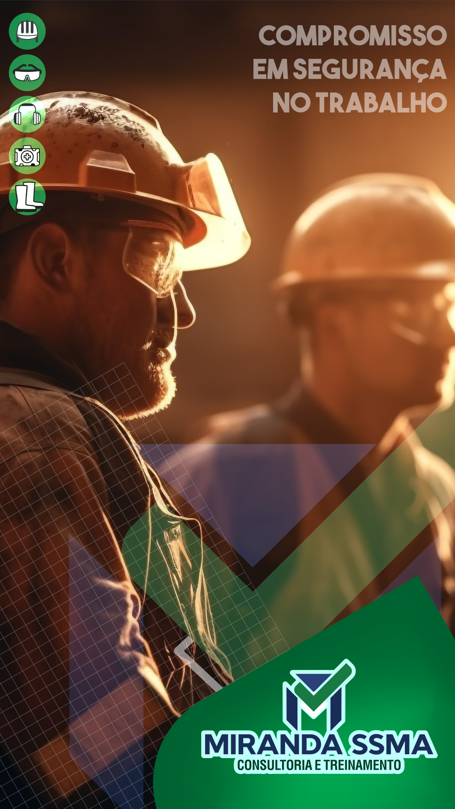
RELATÓRIO MENSAL

Julho de 2026

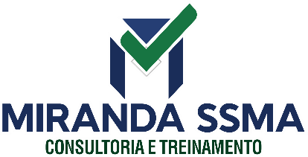 |  |  | RELATÓRIO MENSAL DE SSMA
 |  |  | Responsável: Cássia Francine Zacarim Lima
 |  |  | Empresa: M S V SILVA (JEITO CASEIRO)  Nome Fantasia: |  |  | Referente: julho 2026
Logo da empresa |  | RESPONSÁVEIS DA EMPRESA |  | Solange
INTRODUÇÃO
Este relatório apresenta as condições de segurança e saúde ocupacional observadas durante a orientação e treinamento de Equipamentos de Proteção Individual (EPIs) realizado na empresa. O objetivo é documentar as atividades de capacitação das colaboradoras, as boas práticas identificadas e as observações comportamentais durante a execução das tarefas, visando a melhoria contínua e a prevenção de riscos ocupacionais.
.
1ª VISITA |  |  |  | AUDITÓRIA
DATA: | 29/07/2026 |  |  | DIA DA SEMANA: | QUARTA-FEIRA
OBJETIVO DA AUDITORIA
Realizar orientação e treinamento prático sobre o uso correto de Equipamentos de Proteção Individual (EPIs) com as funcionárias da empresa, abordando a importância, a forma correta de utilização, a conservação e o momento apropriado para o uso de cada equipamento, com foco na prevenção de acidentes e na conformidade com a NR-06.

Relatório de Acompanhamento de Pendências (Junho 2026)
Pendência (Junho 2026) | Ação Definida (Junho) | Status (Julho 2026) | Novo Prazo/Situação
Funcionária Raquel sem registro | Regularizar registro e emitir ASO Admissional. | Adequado | Crítico: A colaboradora continua sem registro formal na auditoria de junho.
Fichas de EPI ausentes | Preencher e colher assinaturas das 6 colaboradoras. | Em processo | A empresa iniciou o plano de compra e reforço de EPIs (programado até julho/2026), mas a formalização nas fichas ainda precisa ser concluída.

PARTICIPANTES DO TREINAMENTO
Nome da Funcionária | Cargo | Presença
Elenice do Nascimento Oliveira | Auxiliar de Cozinha | Presente
Jessica Aparecida do Nascimento | Auxiliar de Cozinha | Presente
Michelli Susi Honorio Cruz | Cozinheira | Presente
Rosangela Vieira Silva | Auxiliar de Cozinha | Presente
Raquel Moreira | Auxiliar de Cozinha | Presente
Total de Participantes: 5 funcionárias
Responsável pelo Treinamento: Bruno
DESCRIÇÃO DO TREINAMENTO REALIZADO
Bruno realizou uma orientação prática e teórica sobre os Equipamentos de Proteção Individual necessários para as atividades desenvolvidas na cozinha do Jeito Caseiro. O treinamento abordou os seguintes tópicos:
1. Uso Correto de Luvas
Foi demonstrado o uso adequado de diferentes tipos de luvas conforme a atividade a ser realizada:
• Luvas de Malha de Aço: Utilizadas para proteção contra cortes durante o manuseio de facas e utensílios cortantes. Bruno orientou sobre a colocação correta, garantindo que cobrem adequadamente o pulso e a mão, e a importância de verificar se não possuem rasgos ou danos antes do uso.
• Luvas Térmicas: Demonstrou o uso para proteção contra queimaduras ao retirar panelas e utensílios quentes do fogo. Orientou sobre a necessidade de secar bem as mãos antes de colocar, evitando umidade que possa comprometer a proteção.
• Luvas Nitrílicas (Látex): Explicou a utilização para lavar louças e durante o manuseio de produtos de limpeza, protegendo contra produtos químicos e umidade prolongada.
2. Uso Correto de Aventais
Bruno orientou sobre a importância do avental como barreira de proteção contra respingos de alimentos quentes, óleos e produtos químicos. Demonstrou a forma correta de vestir, ajustar os amarrilhos e garantir que cubra adequadamente o tronco e as pernas até o joelho. Enfatizou que o avental deve estar sempre limpo e em bom estado de conservação.
3. Uso Correto de Toucas
Explicou que a touca serve para proteção e higiene, evitando que cabelos caiam nos alimentos. Demonstrou como colocar corretamente, cobrindo todo o cabelo, e a importância de verificar se está bem fixada durante o trabalho. Orientou sobre a necessidade de trocar a touca se ela se soltar ou danificar durante o expediente.
4. Uso Correto de Calçados de Segurança
Bruno abordou a importância do calçado de segurança (bota de borracha ou sapatinho de PVC) para proteção contra:
• Quedas de objetos pesados
• Pisos escorregadios
• Respingos de alimentos quentes e óleos
• Contaminação biológica
Orientou que o calçado deve estar sempre limpo, seco e em bom estado, com solado antiderrapante. Demonstrou a importância de não usar sandálias ou chinelos na cozinha, reforçando que o calçado de segurança é obrigatório durante todo o expediente.
5. Uso Correto de Óculos de Segurança
Explicou que os óculos de segurança (incolor) devem ser utilizados principalmente durante a limpeza de louças e utensílios, protegendo os olhos contra respingos de água, produtos de limpeza e fragmentos. Demonstrou como ajustar corretamente para garantir conforto e visibilidade, e a importância de manter os óculos limpos e livres de riscos que comprometam a visão.
6. Momento Apropriado para Uso de Cada EPI
Bruno orientou sobre quando cada equipamento deve ser utilizado:
• Luvas de Malha de Aço e Aventais: Durante todo o tempo de trabalho na cozinha
• Luvas Térmicas: Ao manusear panelas, frigideiras e utensílios quentes
• Luvas Nitrílicas: Durante a limpeza de louças e uso de produtos químicos
• Toucas: Durante todo o expediente
• Calçados de Segurança: Durante todo o tempo na cozinha
• Óculos de Segurança: Principalmente durante a limpeza de louças
OBSERVAÇÕES COMPORTAMENTAIS
Durante a realização do treinamento, foram observados os seguintes comportamentos das funcionárias:
Pontos Positivos:
• Atenção e Engajamento: Todas as 5 funcionárias demonstraram interesse genuíno e atenção durante as explicações de Bruno, fazendo perguntas pertinentes sobre a forma correta de utilização dos equipamentos.
• Receptividade: As colaboradoras mostraram-se receptivas às orientações e demonstraram compreensão sobre a importância dos EPIs para a sua segurança e saúde.
• Prática Imediata: Após as demonstrações, as funcionárias praticaram a colocação correta dos equipamentos sob a supervisão de Bruno, mostrando disposição em aprender e aplicar as orientações.
• Questionamento Construtivo: Algumas funcionárias realizaram perguntas sobre situações específicas do dia a dia, demonstrando pensamento crítico e preocupação com a aplicação prática do treinamento.
• Postura Segura: Durante toda a atividade, as colaboradoras mantiveram postura atenta e respeitosa, indicando compreensão da relevância do tema.
Observações Importantes:
• As funcionárias mais experientes (Jessica e Rosangela) auxiliaram as recém-admitidas (Elenice e Raquel) na compreensão das orientações, criando um ambiente colaborativo.
• Todas as participantes conseguiram demonstrar o uso correto dos equipamentos após o treinamento, indicando aprendizado efetivo.
BOAS PRÁTICAS IDENTIFICADAS
1. Comprometimento da Empresa com a Segurança
A realização do treinamento prático demonstra o compromisso da empresa MS V SILVA (JEITO CASEIRO) com a segurança e saúde das suas colaboradoras, alinhado com os requisitos da NR-06 e NR-01.
2. Abordagem Prática e Didática
Bruno utilizou uma metodologia prática e didática, combinando explicações teóricas com demonstrações práticas, facilitando o aprendizado e a retenção das informações pelas funcionárias.
3. Inclusão de Todas as Colaboradoras
O treinamento incluiu todas as funcionárias da empresa, independentemente do tempo de serviço, garantindo que tanto as recém-admitidas quanto as veteranas estejam alinhadas com os procedimentos de segurança.
4. Contextualização com a Realidade da Empresa
As orientações foram contextualizadas com as atividades específicas desenvolvidas na cozinha do Jeito Caseiro, tornando o treinamento relevante e aplicável ao dia a dia das colaboradoras.
5. Reforço da Cultura de Segurança
A realização deste treinamento reforça a cultura de segurança na empresa, demonstrando que a proteção dos colaboradores é uma prioridade.
CONFORMIDADE COM NORMAS REGULAMENTADORAS
O treinamento realizado está em conformidade com os requisitos da:
• NR-06 (Equipamentos de Proteção Individual): Que estabelece a obrigatoriedade de fornecimento, uso, manutenção e conservação de EPIs pelas empresas, bem como o treinamento dos colaboradores.
• NR-01 (Disposições Gerais e Gerenciamento de Riscos Ocupacionais): Que exige a capacitação e o treinamento dos trabalhadores sobre os riscos ocupacionais e as medidas de proteção.
RECOMENDAÇÕES TÉCNICAS
1. Documentação do Treinamento: Formalizar o registro deste treinamento em um documento de presença assinado por todas as participantes e pelo responsável (Bruno), mantendo cópia no arquivo de segurança da empresa.
2. Reforço Periódico: Realizar reforços periódicos (semestrais ou anuais) sobre o uso correto de EPIs, especialmente com a admissão de novos colaboradores.
3. Inspeção Visual Contínua: Manter inspeções visuais periódicas para verificar se as funcionárias estão utilizando corretamente os EPIs durante as atividades diárias.
4. Manutenção e Reposição: Garantir a manutenção adequada dos equipamentos e a reposição imediata de qualquer EPI danificado ou desgastado.
5. Feedback das Colaboradoras: Solicitar feedback das funcionárias sobre a adequação dos equipamentos (conforto, funcionalidade) para possíveis ajustes ou melhorias.
CONCLUSÃO
O treinamento de Equipamentos de Proteção Individual realizado por Bruno com as 5 funcionárias da MS V SILVA (JEITO CASEIRO) foi bem-sucedido, demonstrando alta adesão, compreensão e engajamento das colaboradoras. As observações comportamentais indicam que as funcionárias compreendem a importância dos EPIs e estão preparadas para utilizá-los corretamente em suas atividades diárias.
As boas práticas identificadas, como a abordagem didática, a inclusão de todas as colaboradoras e a contextualização com a realidade da empresa, reforçam o compromisso da organização com a segurança e saúde ocupacional. Recomenda-se a formalização documental deste treinamento e a manutenção de inspeções periódicas para garantir a continuidade da conformidade com as normas regulamentadoras.
A empresa está em conformidade com os requisitos da NR-06 e NR-01, demonstrando um ambiente de trabalho seguro e uma cultura organizacional orientada para a prevenção de acidentes e doenças ocupacionais.

_________ _______________________
Cássia Francine Zacarim
Técnico de Segurança do
SRTE/MTE 1531/MS

